**Pauta reunião de diretores – Gestão escolar**

**Ciclo 2**

Municípios participantes: Catas Altas, Rio Piracicaba, Santa Bárbara

Duração: 9h às 16h

Local: Catas Altas

Formadora: Maria Paula

Participantes: Diretores e vice-diretores, técnicas formadoras locais

Total de participantes esperados: Total de participantes presentes:

**Objetivos da reunião**

* Dar continuidade à discussão sobre o lugar do diretor na política educacional.

* Colocar em discussão:

- o momento cultural como conteúdo de formação e o seu desdobramento na escola e na gestão da sala de aula.

- o encadeamento das ações formativas e o impacto em suas atuações na escola, na rede e no território.

- a potência da implementação da ação a partir da escuta dos estudantes para o sucesso da ação e impacto na aprendizagem.

- o desenvolvimento da ação institucional, o impacto na aprendizagem dos estudantes e o fortalecimento da articulação com os diferentes segmentos da unidade escolar.

- os próximos passos.

**Objetivos de aprendizagem**

**Esperamos que, no decorrer do ano, os diretores possam:**

* avançar na compreensão do momento cultural reconhecendo a oportunidade de ampliação do repertório e a observação no contexto da escola.
* refletir sobre sua atuação profissional como implementador da política educacional assegurando a articulação entre os diferentes segmentos da escola em prol da aprendizagem dos estudantes.
* continuar ampliando os conhecimentos sobre os eixos fundamentais da gestão escolar na garantia do direito à aprendizagem (de todos e de cada) estudante; constituir uma equipe de trabalho colaborativa; articular ações com a comunidade.
* ampliar as concepções de escuta dos estudantes, de leitura, escrita e comunicação oral, considerando “participar, ler, escrever, ouvir e comunicar-se oralmente” como condições para o fortalecimento de uma relação com a escola e com o processo de aprendizagem.
* analisar as concepções de alfabetização circulantes e as condições para “participar, ler e escrever” na escola.

**Esperamos que, no decorrer deste ciclo, os diretores possam:**

* planejar e implementar a ação institucional derivada da escuta dos estudantes na perspectiva de ampliar as oportunidades de participação nas práticas de linguagem;
* planejar ações a serem desenvolvidas em campo;
* avançar na compreensão da potência da ação institucional para a aprendizagem dos estudantes.
* avançar na compreensão da dimensão da gestão de processos ao implementar uma ação institucional.
* planejar os próximos passos para o desdobramento do trabalho desenvolvido na escola, na rede e no território.

**Conteúdos:**

* Gestão escolar com foco:

- o papel do diretor como guardião do direito da aprendizagem da alfabetização;

- ação institucional;

- planejamento e acompanhamento das etapas iniciais da ação;

- escuta dos estudantes e participação como direitos;

* Concepção de alfabetização e função social das práticas de linguagem.

**Materiais:**

* PPT que orienta o desenvolvimento do encontro
* Documentos orientadores:

- Ação institucional Teatro na Escola

- Ação institucional Poesia na Escola

- Ação institucional Sessão de Filmes

- Ação institucional Clube de Leitura

- Ação institucional Sessão Simultânea de leitura

* Pauta lacunada
* Plano de ação lacunado
* Livro momento cultural
* Quadro aprendizagens ação institucional

**Roteiro**

|  |  |
| --- | --- |
| **Atividade** | **Duração** |
| Boas vindas e café | 20 min |
| Compartilhamento da pauta e dos objetivos | 10 min |
| Momento cultural | 30 min |
| Devolutiva da escuta | 40h |
| Planejamento para continuidade da ação institucional | 1h |
| Almoço | 1h |
| Planejamento para continuidade da ação institucional (cont) | 1h |
| Compartilhamento do trabalho nas outras frentes | 30 min |
| Próximos passos | 30 min |
| Avaliação e presença | 30 min |

**Desenvolvimento da reunião**

1. Boas vindas com café

* Retomar o total de estudantes da rede que marca o propósito do encontro e da atuação deles na escola, na rede e no território.

1. Momento cultural

Leitura de um capítulo do livro autobiográfico de Albert Camus, *O primeiro homem.*

* O que esse momento nos faz pensar sobre a nossa atuação como diretor e a responsabilidade que temos com a constituição de uma comunidade leitora?

1. Devolutiva da atividade prática - escuta aos estudantes

1. sobre a ação de escuta

* O que os estudantes trouxeram em relação a oportunidade de serem escutados?
* O que a escuta revelou para a equipe no que se refere a relação que estabelecem com a leitura, aos seus gostos e expectativas?

1. sobre os resultados
2. Planejamento da ação institucional
3. Práticas de linguagem

Em grupos divididos em função dos resultados da escuta:

Após a leitura dos materiais, o grupo reflete sobre quais práticas de linguagem envolvem a ação escolhida pelos estudantes.

|  |  |  |
| --- | --- | --- |
| Comunicação oral | Leitura | Escrita |
|  |  |  |

Socialização dos grupos.

1. Planejamento da ação Institucional

Articulação entre os dados da escuta e os dados da aprendizagem favorecendo a potência do desenvolvimento da ação institucional.

b1. Discussão coletiva dos resultados da avaliação

b2. Discussão a partir dos resultados do seu município

Observem os dados da avaliação realizada na Roda:

* Como esses dados nos apoiam na definição da turma?
* Como relacionar com o quadro das práticas de linguagem que a ação envolve?

b3. Envolvimento da equipe e construção do plano de ação para implementação da ação

* O que mais é importante considerar para o sucesso da ação?

Ação estruturante do Plano de ação para implementação da ação institucional – **Reunião com o coordenador pedagógico**.

|  |
| --- |
| Planejamento da reunião com o Coordenador pedagógico  Data:  Duração:  Participantes:  Objetivos da reunião:  Pauta (roteiro)  Materiais:  Encaminhamentos: |

Retomar o documento - Ação 1 a 6 do documento orientador

**ALMOÇO**

4) Retomada e finalização das discussões iniciadas antes do almoço

Plano de ação para implementação da ação (a ser construído em parceria com a equipe)

|  |  |  |  |  |
| --- | --- | --- | --- | --- |
| **Encaminhamento** | **Responsável** | **Envolvidos** | **Prazo** | **Materiais** |
| Reunião com coordenador pedagógico para compartilhar discussões e planejar ação | Diretor | Coordenador  Vice diretor | 20/5 | Plano de ação lacunado, dados do diagnóstico, ação institucional, resultados da escuta ... |
| Reunião com professores para compartilhar o plano de ação, resultados da escuta e discutir dados de aprendizagem para definir as turmas | Coordenador pedagógico | Diretor  Professores |  |  |
|  |  |  |  |  |
|  |  |  |  |  |

5) Compartilhamento das frentes de didática no Ciclo 2

* O que está sendo trabalhado pelos professores na escola? O que vem observando?
* Que relações podem ser estabelecidas entre esse movimento da sala de aula e da escola e a ação institucional?

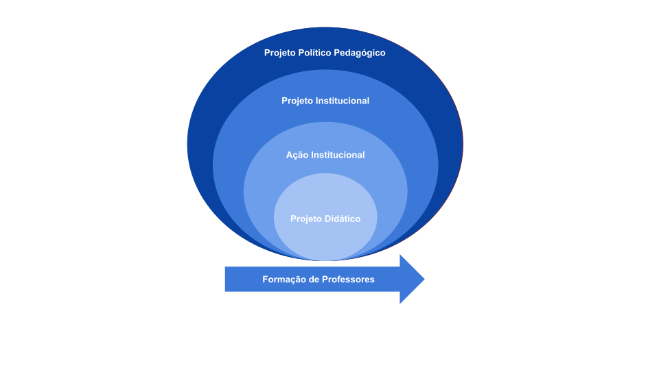

6) Próximo passos

Atividade prática: Implementação da ação institucional + acompanhamento das ações + documentação das etapas

Realizar a reunião com o coordenador pedagógico para compartilhar as discussões, elaborar o plano de ação e a definição das turmas e etapas.

Postar no Espaço digital evidências - imagens, depoimentos, vídeos, produções dos estudantes...- do acompanhamento da ação institucional. Essas evidências podem ser da mobilização da equipe e estudantes, da reunião com professores, da devolutiva para os estudantes, das ações relacionadas à ação desenvolvida na escola etc. Postar até dia 8/8

7) Avaliação e presença

Retomada dos objetivos de aprendizagem registrado pelos participantes no início do encontro.

1. Lanche e despedida